airRohr Sensor Firmware für SPS30, SDS011, DHT22, BMP180, BMP / E 280, NEO-6M und viele mehr

Eigenschaften:
- Viele Umwelt- und Luftqualitätssensoren können gleichzeitig verwendet werden
- Integration in die Sensor.Community (ehemals Luftdaten.Info)
- Konfiguration über HTTP im lokalen WLAN oder mit einem Sensor als Access Point
- Unterstützung für OLED- und LCD-Displays (SSD1306, SH1106 und LCD1602, LCD2004)
- Große Auswahl an API-Integrationen für Messberichte
- Möglichkeit, Messungen als CSV über USB-seriell auszudrucken
- Wird mit ESP8266 (NodeMCU v2 / v3 und kompatibel) und ESP32 (experimentell) verwendet

Mitmachen
Weitere Informationen finden Sie in Contributing README .

WiFi-Konfiguration
Für die deutsche Version siehe: Konfiguration der Sensoren
Wenn ein (zuvor) konfiguriertes WLAN innerhalb von 20 Sekunden nach dem Einschalten nicht erreichbar ist, wechselt die Firmware automatisch in den AP-Modus und erstellt ein WLAN-Netzwerk in der Form airRohr-\[Sensor-ID\].
Dieses WiFi-Netzwerk ist standardmäßig unverschlüsselt. Wenn ein Client eine Verbindung dazu herstellt, wird er auf den Webserver des Sensors umgeleitet, der http://192.168.4.1/die Erstkonfiguration ermöglicht.
Konfigurierbar ist
- WiFi Access Point zu verwenden
- Optionen für Messungen (abzufragende Sensoren, Intervalle ..)
- APIs zum Senden der Messungen
Der unverschlüsselte Access Point für die Erstkonfiguration wird nach ca. 10 Minuten automatisch ausgeschaltet. Schalten Sie die Karte aus und wieder ein, um sie wieder zu aktivieren.

DHT22-Feuchtigkeitsbericht
Der DHT22-Sensor ist ursprünglich ein Innenraumsensor. Für den Einsatz im Freien scheint es nach 100% rel. Luftfeuchtigkeit ziemlich empfindlich gegen Kondenswasser zu sein, wodurch es sehr lange (manchmal für immer) bei einem Wert von 99,9% gehalten wird. Es scheint auch empfindlich für starkes UV-Licht zu sein, was dazu führt, dass der Sensor abstürzt, bis ein harter Stromausfall wieder einsetzt.
Bessere Erfahrungen wurden mit einem BME280- oder SHT3x-Sensor gemacht, ziehen Sie diese stattdessen in Betracht.

Debug über USB-Seriell
Wenn Sie das Gerät über einen Computer anschließen / mit Strom versorgen, wird USB Serial mit den Einstellungen 9600 Baud 8N1 bereitgestellt. Standardmäßig liefert der Sensor dort von Menschen lesbare Debug-Informationen mit konfigurierbarer Granularität.

Als CSV speichern
Alle Messungen können auch über USB-Serial als CSV gelesen werden, wenn der USB-Port in den Einstellungen 9600 Baud 8N1 verwendet wird. Um eine Störung der Debug-Optionen zu vermeiden (siehe vorheriger Abschnitt), setzen Sie in der Konfiguration debug auf None.

Verdrahtung
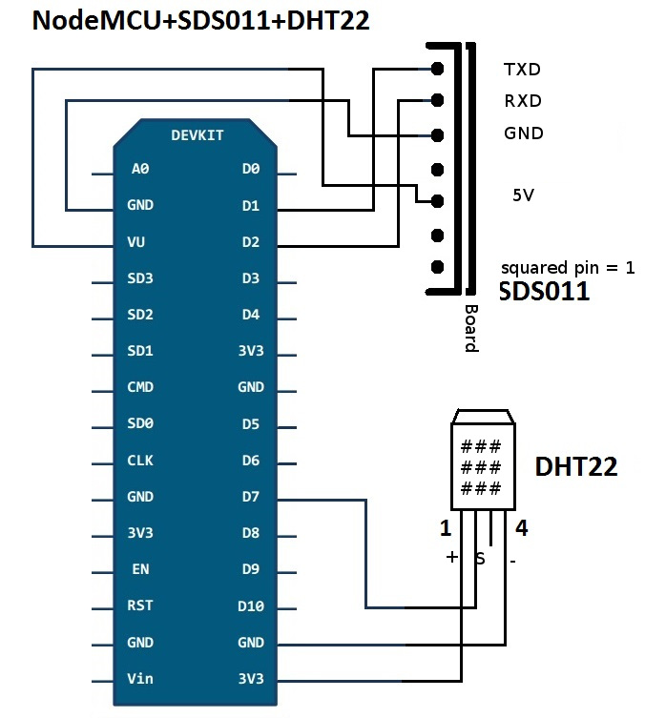
Weitere Informationen zu den einzelnen Pin-Funktionen finden Sie in der Pinbelegung von NodeMCU v2 und v3 .

SDS011 (seriell)
Hinweis : Serielle Verbindungen werden immer gekreuzt (RX auf der einen Seite ist mit TX auf der anderen Seite verbunden)
- Pin 1 (TX) -> (RX) Pin D1 (GPIO5)
- Pin 2 (RX) -> (TX) Pin D2 (GPIO4)
- Pin 3 (GND) -> GND
- Pin 4 (2,5 m) -> nicht belegt
- Pin 5 (5V) -> VU
- Pin 6 (1m) -> unbenutzt

DHT22
- Pin 1 => 3V3
- Pin 2 => Pin D7 (GPIO13)
- Pin 3 => nicht belegt
- Pin 4 => GND

DS18B20 (OneWire-Schnittstelle)
Bitte überprüfen Sie Ihre Version (Pinbelegung) unter [ https://datasheets.maximintegrated.com/en/ds/DS18B20.pdf ]. Verwendet dieselbe PIN D7 wie DHT22, sodass DHT22 ODER DS18B20 verwendet werden können.
- GND -> Pin GND
- DQ -> Pin D7 (GPIO 13)
- VCC -> Pin 3V3 oder Pin VU

PMS1003 bis PMS6003
Pinbelegung: 8 7 6 5 4 3 2 1
- Pin 1 (VCC) -> VU
- Pin 2 (GND) -> GND
- Pin 3 (SET) -> nicht belegt
- Pin 4 (RX) -> Pin D2 (GPIO4)
- Pin 5 (TX) -> Pin D1 (GPIO5)
- Pin 6 (RESET) -> nicht belegt
- Pin 7 (NC) -> nicht belegt
- Pin 8 (NC) -> nicht belegt

PMS7003
Pinbelegung PMS7003: 9 7 5 3 1 10 8 6 4 2
- Pin 1/2 (VCC) -> VU
- Pin 3/4 (GND) -> GND
- Pin 5 (RESET) -> nicht belegt
- Pin 6 (NC) -> nicht belegt
- Pin 7 (RX) -> Pin D2 (GPIO4)
- Pin 8 (NC) -> nicht belegt
- Pin 9 (TX) -> Pin D1 (GPIO5)
- Pin 10 (SET) -> nicht belegt

Honeywell PM-Sensor
Pinbelegung: 8 7 6 5 4 3 2 1
- Pin 1 (3,3 V) -> nicht belegt
- Pin 2 (5V) -> VU
- Pin 3 (NC) -> nicht belegt
- Pin 4 (NC) -> nicht belegt
- Pin 5 TEST) -> unbenutzt
- Pin 6 (TX) -> Pin D1 (GPIO5)
- Pin 7 (RX) -> Pin D2 (GPIO4)
- Pin 8 (GND) -> GND

BMP180 / BMP280 / BME280 / HTU21D / SHT3x (I2C)
- VCC -> Pin 3V3
- GND -> Pin GND
- SCL -> Pin D4 (GPIO2)
- SDA -> Pin D3 (GPIO0)

SPS30 (I2C, 5V)
Pinbelegung: 1 2 3 4 5
- Pin 1 (5V) -> Pin VU / VIN
- Pin 2 (SDA) -> Pin D3 (GPIO0)
- Pin 3 (SCL) -> Pin D4 (GPIO2)
- Pin 4 (SEL) -> Pin GND
- Pin 5 (GND) -> Pin GND

LCD1602 (I2C, 5V - überprüfen Sie Ihre Version)
- VCC -> Pin VU
- GND -> Pin GND
- SCL -> Pin D4 (GPIO2)
- SDA -> Pin D3 (GPIO0)

OLED-Displays mit SSD1306 (I2C, 128 x 64 Pixel)
- VCC -> Pin VU
- GND -> Pin GND
- SCL -> Pin D4 (GPIO2)
- SDA -> Pin D3 (GPIO0)

GPS NEO 6M (seriell)
VCC und GND können von der Platine bereitgestellt werden (verwenden Sie 3,3 V!)
Hinweis : Serielle Verbindungen werden immer gekreuzt (RX auf der einen Seite ist mit TX auf der anderen Seite verbunden)
- TX von Neo -> Pin D5 (RX)
- RX von Neo -> Pin D6 (TX)

Luftdaten.info API "Pins"
Für die Verwendung mehrerer Sensoren mit Luftdaten.info müssen Sie in der Luftdaten.info-Sensorregistrierung einen virtuellen API-Pin für die Verwendung von Luftdaten.info angeben. Die Firmware verwendet die folgenden fest codierten API-Pins. Diese entsprechen den Erwartungen der Luftdaten.info und werden standardmäßig bei der Auswahl des richtigen Sensormodells verwendet.
- HPM / PMS / SDS011 / SPS30 => Pin 1
- BMP180 / BMP280 => Pin 3
- DHT22 / HTU21D / SHT3x => Pin 7
- GPS (Neo-6M) => Pin 9
- BME280 => Pin 11
- DS18B20 => Pin 13
- DNMS +> Pin 15

